1. 完成实验信息录入筛选功能

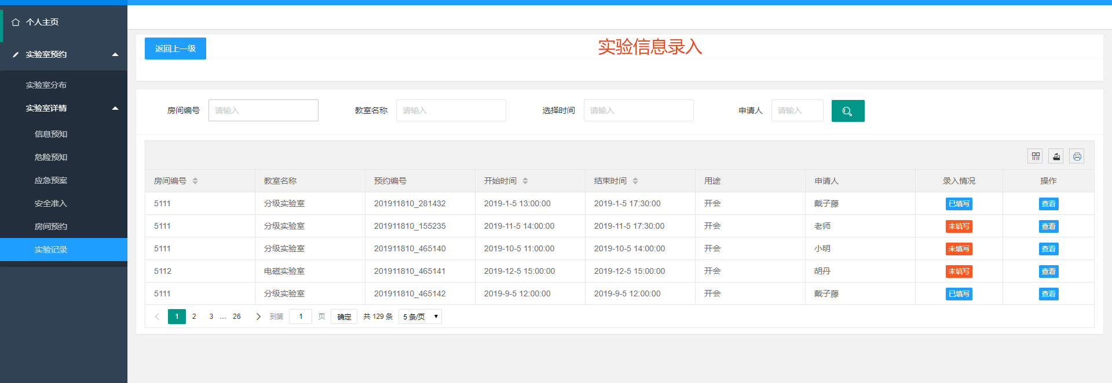

1. 完成论文总体框架部分
2. 听取人工智能讲座，了解一些目标检测算法研究现状和应用领域

和钢材领域结合，识别钢材的微观组织和表面结构

